**Fiche de travail : « Noel chez nous! »**

**Prénom : .................................................. Classe : ...................................................**

**Nom : ....................................................... Date : .....................................................**

Tu es connecté(e) au ***Forum des ados.fr.*** Tu vois le sujet « Noël chez vous» et tu entres en discussion. Tu lis le message de Marco et tu fais les activités ci-dessous. / Είσαι συνδεδεμένος(η) στο ***Forum des ados.fr.*** Βλέπεις το θέμα « Τα Χριστούγεννα στη χώρα σου!» και μπαίνεις στη συζήτηση. Διαβάζεις το μήνυμα του Marco και κάνεις τις παρακάτω δραστηριότητες .

|  |  |
| --- | --- |
| **Mot : Pseudo : Marco □ Filter** Page photos | |
|  | |
|  | |
| **Page : 1** 2 3 4 **Bas de page** Page Précédente **Page suivante**  **Auteur : Marco Sujet : No**ë**l chez vous !** | |
|  | |
| **Marco**  **Marco_Polo_Mosaic_from_Palazzo_Tursi.jpg** | Posté le 16/12/2022 à 21 : 30 |
| Bonjour à tous ! Les fêtes de Noël sont mes préférées ! Je passe des vacances en famille. Chez moi, nous décorons la maison avec du gui et des guirlandes. Nous décorons aussi le sapin ! La veille de Noël, pendant le réveillon, on prend un dîner spécial ! Au menu, il y a des huîtres, [du](https://www.bonjourdefrance.com/exercices/contenu/4/comprehension/81.html) [foie gras](https://www.bonjourdefrance.com/exercices/contenu/4/comprehension/81.html) et du saumon fumé en entrée, de la dinde aux marrons comme plat principal et, en dessert, bien sûr, la fameuse [bûche](https://www.bonjourdefrance.com/exercices/contenu/4/comprehension/81.html) au chocolat traditionnelle. La bûche est un gâteau en forme de bûche de bois ! A minuit, nous ouvrons les cadeaux disposés au pied de l’arbre de Noël. Nous chantons toute la [soirée](https://www.bonjourdefrance.com/exercices/contenu/4/comprehension/81.html) !!! *Je vous souhaite un joyeux Noël et une excellente année 2023 !*  *Et vous ? C’est comment Noël chez vous ?*Ajouter une réponse |
|  |  |
| **Activité 1. Activité d’éveil/ Δραστηριότητα αφόρμησης**  **Réponds aux questions suivantes/ Απάντησε στις ακόλουθες ερωτήσεις**  1 : De quel type de texte/ document il s’agit ?  a) d’un article dans un magazine ? b) d’une affiche ?  c) d’une lettre ? d) d’un message sur Internet  2: Où peut- on  le trouver?- a) dans un forum français, b) dans un blog, c) dans un email  3 : Qui écrit la réponse ? -…………  4. A quelle heure ? - ………………………..  5. Quelles fêtes préfère Marco ? - …………………………………………………………………………  6. Que fait Marco à Noël ? -…………………………………………………….  **Activité 2 : Activité de compréhension écrite : Vrai ou Faux ?**   |  |  |  |  | | --- | --- | --- | --- | |  |  | **VRAI** | **FAUX** | | **Item 1** | Marco passe les vacances de Noël en famille | **A. ❑** | **B. ❑** | | **Item 2** | La veille de Noël, c’est le réveillon. | **A. ❑** | **B. ❑** | | **Item 3** | En entrée, il y a seulement du foie gras au menu du réveillon. | **A. ❑** | **B. ❑** | | **Item 4** | Comme plat principal, on mange de la dinde aux champignons chez Marco. | **A. ❑** | **B. ❑** | | **Item 5** | La bûche au chocolat est le dessert traditionnel de Noël. | **A. ❑** | **B. ❑** | | **Item 6** | Le matin du 25 décembre, on ouvre les cadeaux et on chante chez Marco. | **A❑** | **B❑** | | **Item 7** | Il souhaite Joyeux Noël et une excellente année 2023. | **A❑** | **B❑** | | |

**Activité 3 :** Observez le document suivant et répondez aux questions suivantes/ Παρατηρείτε το κείμενο που ακολουθεί και απαντάτε στις ακόλουθες ερωτήσεις.

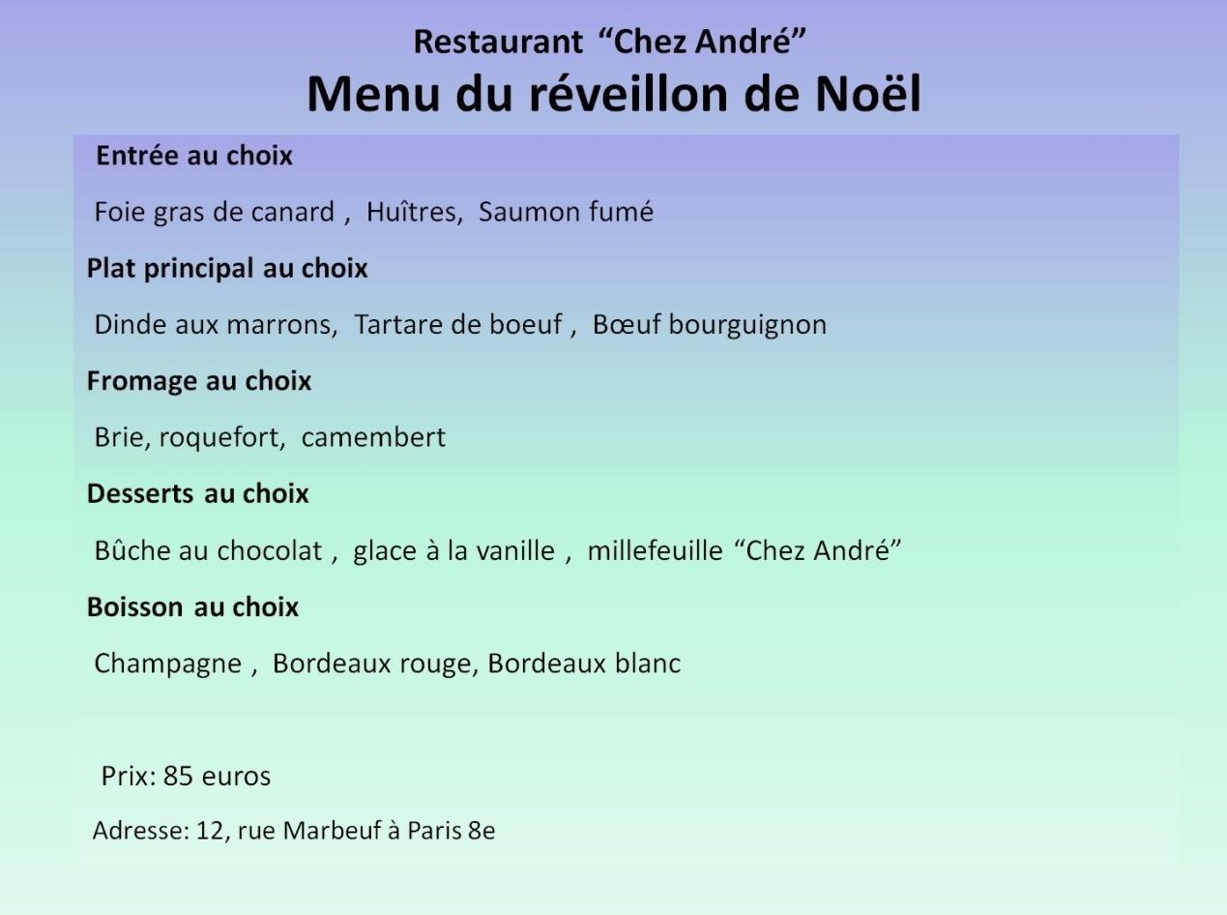

1. Ce document est : a)une affiche, b) une invitation, c) un menu d’un restaurant parisien.
2. Le restaurant s’appelle : a) « Chez Paul », b) « Chez André.
3. Il s’agit du menu de réveillon : a)de Noël, b) du nouvel an
4. Le menu coûte a) 58 euros, b) 85 euros, c) 158 euros
5. Au prix du menu, on peut boire du champagne ou du vin: Vrai- faux
6. On peut choisir parmi les fromages de brie, roquefort et camembert : Vrai-faux.

Bûche de Noel, recette :

<https://www.marmiton.org/recettes/recette_buche-de-noel-facile_18219.aspx>

<https://youtu.be/xafOw1PuSBk>

Activité 4 : Lisez le texte et cochez la phrase correcte.

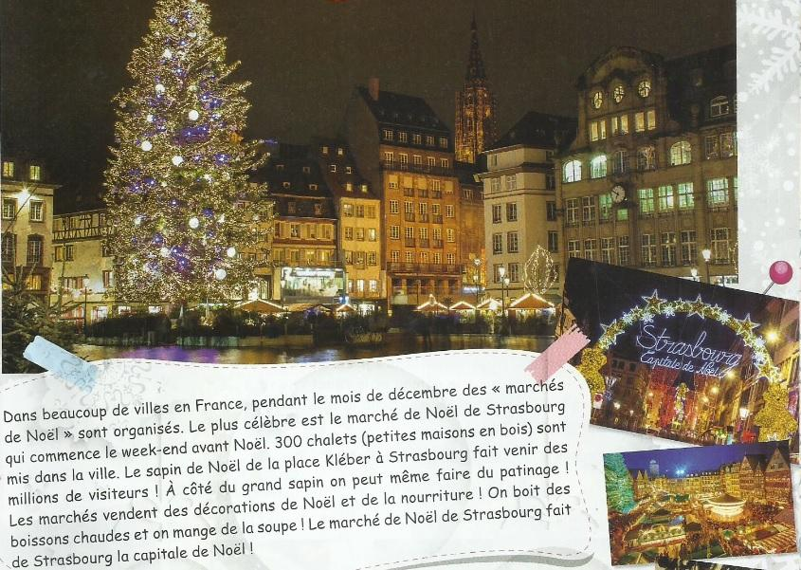

1. Où a lieu ce marché de Noël ?
2. A Paris b) A Marseille c) A Strasbourg
3. Quand commence le marché de Noel ?
4. Le 1er décembre b) Le week-end avant Noël
5. Qu’est-ce qu’on fait à côté du sapin de Noël?
6. On peut faire du patinage b) on peut jouer au foot c) on peut jouer aux jeux de table

Affiche : Marché de Noel à Strasbourg !

<https://www.pinterest.fr/pin/522487994268830437/>

<https://noel.strasbourg.eu/les-marches-de-noel>

<https://noel.strasbourg.eu/chalets>

<https://www.linternaute.fr/sortir/guide-des-loisirs/2364569-le-marche-de-noel-dans-les-rues-de-strasbourg/2364589-decorations>

<https://www.noel-colmar.com/fr/>

<https://www.marche-noel-lyon.fr/>

Bûche de Noel, recette :

<https://www.marmiton.org/recettes/recette_buche-de-noel-facile_18219.aspx>

<https://youtu.be/xafOw1PuSBk>

<https://www.macommune.info/agenda/marche-de-noel-a-marnay-70/>

<http://s737722281.onlinehome.fr/strasbourg-capitale-de-noel>